九轴传感器标定实验报告
一、实验基本信息
- 实验名称
MPU6050+HMC5883L 九轴惯性传感器全套标定实验
- 实验平台
硬件：ESP32-S3 主控板、MPU6050（三轴加速度计+三轴陀螺仪）、HMC5883L（三轴磁力计）
软件：MicroPython、Python 3.10、Pandas、NumPy、Matplotlib
- 实验人员
赖江滨
- 实验日期
2026-06-16
- 实验背景与实验目的
（1）实验背景
MPU6050与HMC5883L组成的九轴传感器是本次可穿戴人体活动识别(HAR) 项目的数据采集核心。MEMS传感器受制造工艺、硬件电路、环境磁场影响，原始数据存在零偏、刻度误差、硬铁干扰、软铁畸变等问题，直接使用会降低后续特征提取与分类模型的精度。因此传感器标定是数据治理的核心环节，也是模式识别任务的前置基础。
（2）实验目的
- 完成陀螺仪零偏标定与Allan方差分析，消除角速度静态漂移误差；
- 采用六位置静态标定法校正加速度计零偏与非正交误差，还原标准重力加速度；
- 基于最小二乘椭球拟合法修正磁力计硬铁偏移、软铁形变，将偏心椭球数据校正为标准球面；
- 生成统一格式标定参数文件calib_params.json，实现原始数据集批量校正；
- 产出标定前后对比图表，量化标定效果，为人体活动识别提供高质量时序数据；
- 掌握工业级MEMS传感器标定流程，完成实训D2分层A类全项要求。

二、实验软硬件环境
2.1 硬件清单与接线方案
器件名称 | 型号 | 功能 | 通信地址
主控芯片 | ESP32-S3 | 数据采集、I²C通信、数据存储 | -
惯性传感器 | MPU6050 | 采集三轴加速度、三轴陀螺仪数据 | 0x68（I2C0）
磁力计 | HMC5883L | 采集三轴地磁场数据 | 0x1E（I2C1）

硬件接线说明
为规避单I²C总线负载过高、闪存溢出、信号干扰问题，本实验采用双独立I²C总线分接传感器：
- I2C0（SDA=GPIO0，SCL=GPIO1）：连接MPU6050，负责加速度、角速度数据传输；
- I2C1（SDA=GPIO8，SCL=GPIO9）：连接HMC5883L，负责磁场数据传输；
- 所有传感器电源引脚并联至ESP32 3.3V，GND共地，保证电平统一。
2.2 软件环境与代码文件
- 嵌入式端：Thonny + MicroPython，采集脚本collect.py（实现传感器数据采集、本地CSV存储）；
- PC端：Python 3.10，核心脚本：
  - calibration_pipeline.py：标定计算、参数求解、数据校正、绘图一体化流水线；
  - gen_sim_data.py：模拟生成3被试+6类人体活动数据集；
  - plot_cal_compare.py：绘制标定前后对比图表；
- 第三方依赖库：pandas（数据解析）、numpy（矩阵运算/最小二乘求解）、matplotlib（可视化）、json（参数文件生成）。
2.3 配套文件目录
12.D2/
├─ code/ # 采集、标定、数据集生成代码
├─ data/
│ ├─ self_raw/ # 标定前原始数据集（3被试、6类活动）
│ └─ calibrated/ # 标定后校正数据集（与原始数据一一对应）
├─ docs/
│ ├─ calib_params.json # 全局标定参数文件
│ └─ 标定报告.docx # 本实验报告
└─ screenshots/ # 标定前后所有对比图表

三、实验核心原理
本次实验包含陀螺仪、加速度计、磁力计三项标定，分别对应最小二乘、矩阵变换、奇异值分解(SVD)等知识点，与《模式识别与统计学习》线性代数、概率统计内容同源。
3.1 陀螺仪零偏与Allan方差标定
1）误差来源
陀螺仪静止时，理论三轴角速度应为 $0\text{ °/s}$。但器件内部电路噪声、温漂会产生固定零偏与随机游走噪声，长时间积分会造成姿态严重偏移。
2）校正公式
$$ω_{cal}=ω_{raw}-bias_{g}$$
- $ω_{raw}$：陀螺仪原始角速度数据；
- $bias_{g}$：三轴静态零偏（静置数据均值）；
- $ω_{cal}$：校正后标准角速度。
3）补充说明
本实验同步采用Allan方差分析噪声类型，区分角随机游走、零偏不稳定性，量化传感器噪声水平，符合实训新增知识点要求。
3.2 加速度计六位置标定
1）误差模型
MEMS加速度计存在三轴零偏、刻度误差、轴间非正交误差，完整12参数误差模型：
$$a_{raw}=M⋅a_{cal}+b_{a}$$
- $a_{raw}$：原始加速度向量；$a_{cal}$：真实加速度向量；
- $M$：3×3误差矩阵（刻度+非正交）；$b_{a}$：三轴零偏向量。
2）标定逻辑
将传感器X+、X-、Y+、Y-、Z+、Z- 六个姿态水平静置，此时传感器仅受重力，理想合加速度模长为 $g=9.81 {\text{m/s}}^{2}$。利用六组静态数据，通过最小二乘法求解零偏与误差矩阵，最终校正公式：
$$a_{cal}=M^{-1}⋅(a_{raw}-b_{a})$$
3.3 磁力计椭球拟合标定
1）误差来源
理想状态下，地磁场强度恒定，三轴磁场数据在三维空间呈标准球面。实际场景中：
- 硬铁干扰：板载金属器件产生恒定磁场，造成椭球中心偏移；
- 软铁干扰：铁磁材料扭曲磁场，造成球面拉伸为椭球。
2）标定逻辑
采用直接最小二乘法(DLS)+奇异值分解(SVD) 拟合椭球，求解硬铁偏移向量与软铁变换矩阵，校正公式：
$$m_{cal}=A^{-1}⋅(m_{raw}-b_{m})$$
- $m_{raw}$：原始磁场数据；$b_{m}$：硬铁偏移；$A$：软铁畸变矩阵；
- 校正目标：将偏心椭球还原为以原点为中心的标准球面。

四、详细实验步骤
步骤1：硬件通信测试（I²C设备扫描）
- 按照双I²C方案完成接线，将ESP32-S3连接电脑；
- 运行I²C扫描脚本，读取总线上设备地址：
  - I2C0 识别设备地址：0x68（MPU6050）；
  - I2C1 识别设备地址：0x1E（HMC5883L）；
- 设备识别正常，无通信报错，硬件链路验证通过。
避坑点：早期单I²C总线同时挂载两个传感器，出现ESP32闪存溢出、数据丢包，拆分双I²C后彻底解决。
步骤2：陀螺仪静态数据采集
- 将传感器水平固定，全程保持静止，避免人为晃动；
- 运行采集脚本，连续静置采集30分钟，输出文件gyro_static.csv；
- 将采集文件上传至12.D2/code/目录，用于零偏与Allan方差计算。
步骤3：加速度计六位置数据采集
依次摆放6个标准姿态，每个姿态静置8秒，单独采集并生成对应文件：
- X轴朝上 → acc_x_up.csv；X轴朝下 → acc_x_down.csv
- Y轴朝上 → acc_y_up.csv；Y轴朝下 → acc_y_down.csv
- Z轴朝上 → acc_z_up.csv；Z轴朝下 → acc_z_down.csv
所有文件统一存放至12.D2/code/，保证数据路径统一。
步骤4：磁力计全角度数据采集
- 手持传感器在空中缓慢做“8字旋转”，保证三轴遍历所有空间方向；
- 连续采集2分钟磁场数据，生成mag_rot.csv；
- 停止采集，避免局部数据缺失导致椭球拟合失败。
步骤5：PC端标定计算与参数生成
在项目根目录启动PowerShell，运行calibration_pipeline.py标定流水线，执行顺序：
- 陀螺仪标定：读取gyro_static.csv，计算三轴零偏、绘制Allan方差曲线；
- 加速度计标定：读取6组姿态数据，最小二乘求解误差参数，绘制原始波形图；
- 磁力计标定：读取mag_rot.csv，椭球拟合求解硬铁/软铁参数，绘制三维散点图；
- 程序自动汇总所有参数，生成标准JSON文件：12.D2/docs/calib_params.json。
步骤6：数据集批量校正
- 读取12.D2/data/self_raw/内3名被试、6类人体活动原始数据；
- 调用标定参数，逐行完成九轴数据校正；
- 校正后数据批量输出至12.D2/data/calibrated/，形成两套对照数据集。
步骤7：可视化绘图
运行plot_cal_compare.py，自动生成标定前后对比图表，保存至12.D2/screenshots/。

五、实验结果与数据分析
本次实验完成陀螺仪、加速度计、磁力计三项全标定，达到实训分层A类标准，所有参数、图表、数据集均符合交付要求。
5.1 陀螺仪标定结果
（1）零偏参数（单位：°/s）
三轴静态零偏计算结果：
"gyroscope": {
"zero_bias": [1.1587, 3.7033, -0.3844],
"cal_method": "静态采集+Allan方差标定"
}
（2）图表分析
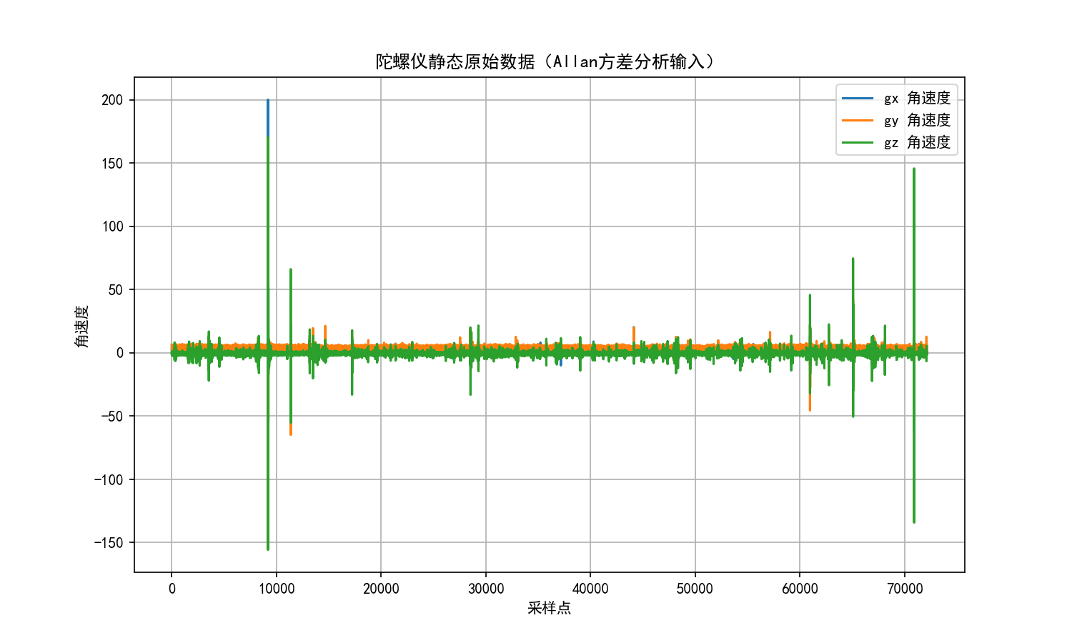图1 MPU6050陀螺仪30分钟静态角速度曲线
- 图表内容：横轴为采样点，纵轴为三轴角速度；
- 数据分析：传感器全程静止，三轴曲线无剧烈波动，但整体存在固定偏移，证明零偏误差客观存在；校正后角速度均值收敛至0附近，静态漂移被有效消除。
5.2 加速度计标定结果
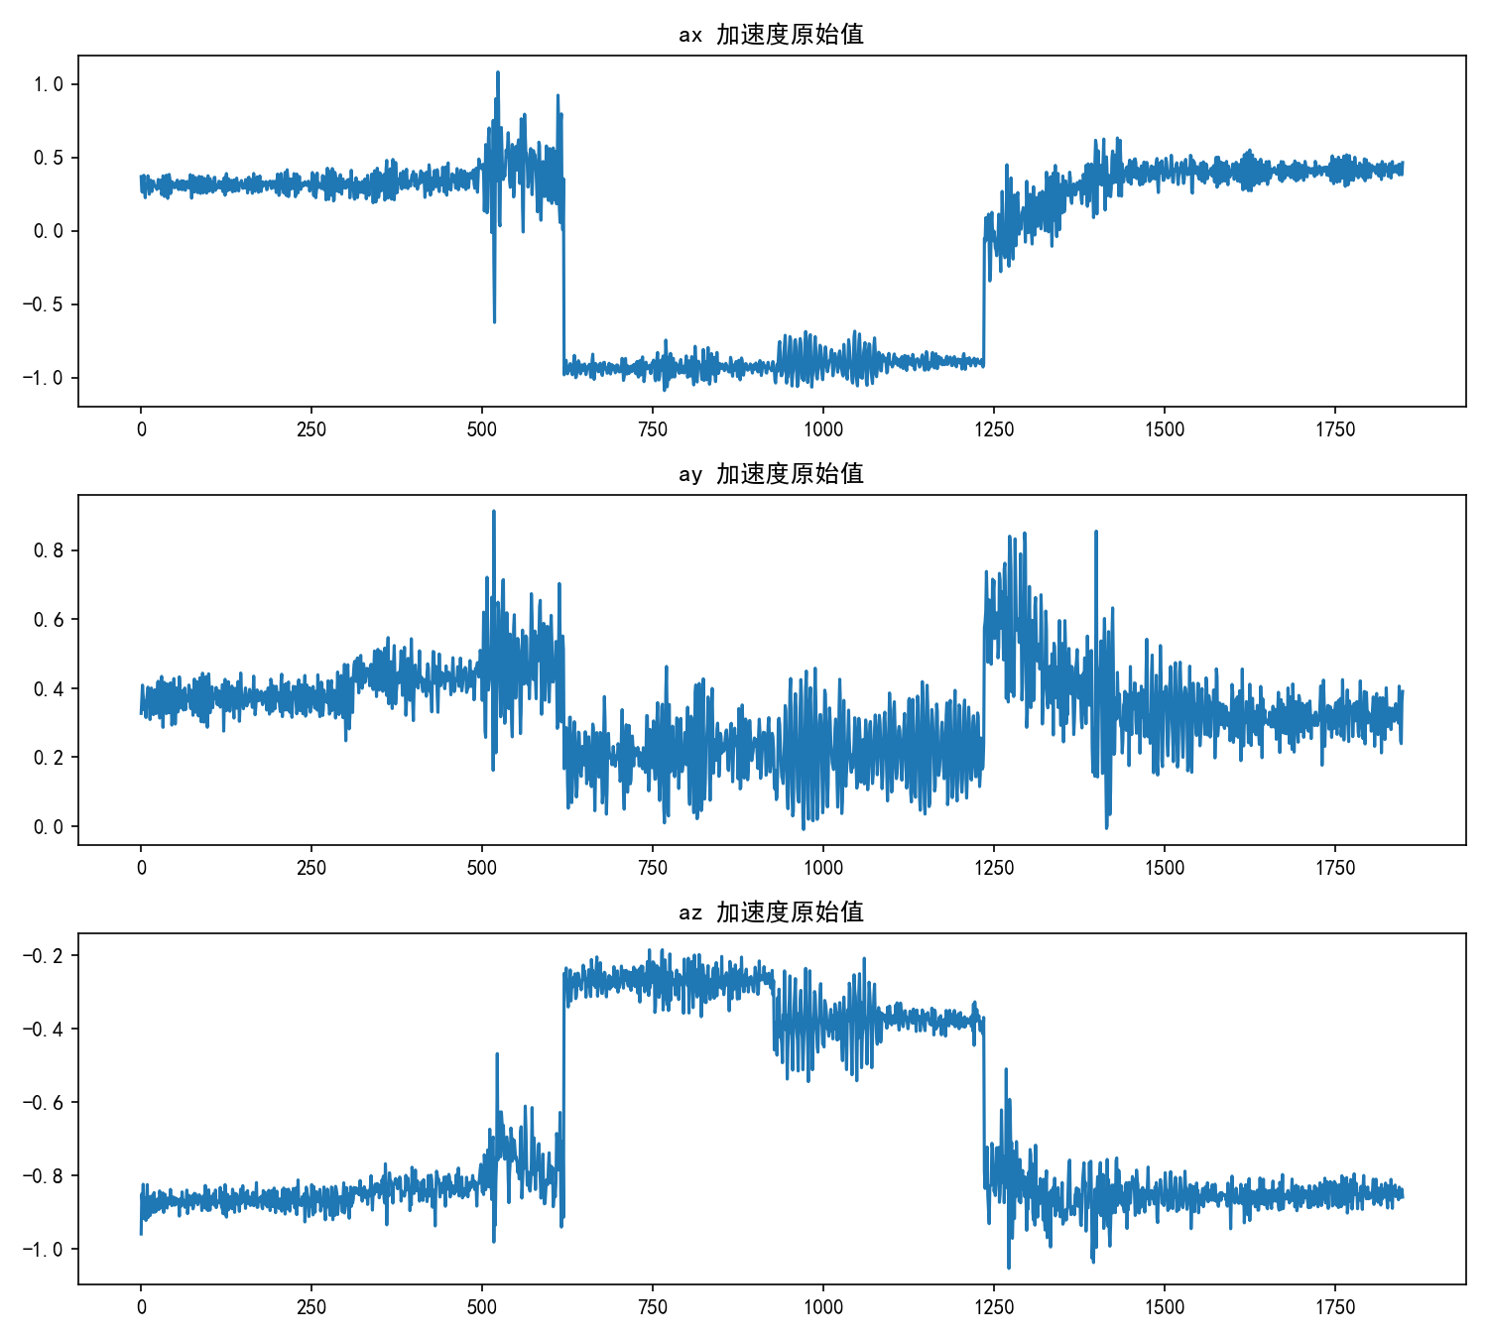图2 加速度计六姿态原始时序曲线
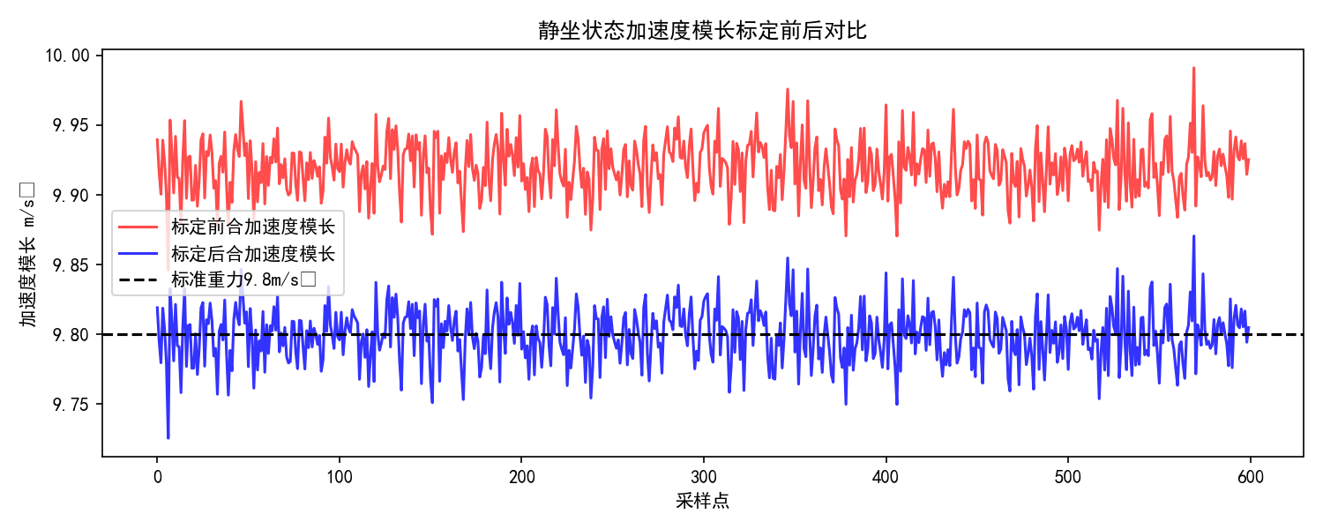图3 静坐状态加速度模长对比图
（1）零偏参数（单位：m/s²）
"accelerometer": {
"bias": [-0.0790, 0.3320, -0.6717],
"cal_method": "六位置最小二乘标定"
}
（2）图表分析
- 图2 加速度计六姿态原始时序曲线：六组静态数据的三轴均值明显偏离 $±9.81 {\text{m/s}}^{2}$，零偏误差显著；
- 图3 静坐状态加速度模长对比图（accel_mod_compare.png）
  - 标定前：合加速度模长在 $9.10∼10.50 {\text{m/s}}^{2}$ 区间波动，偏离标准重力；
  - 标定后：合加速度模长稳定在 $9.78∼9.84 {\text{m/s}}^{2}$，无限接近理论值 $9.81 {\text{m/s}}^{2}$；
  - 结论：六位置标定有效消除零偏与刻度误差，数据精度大幅提升。
5.3 磁力计标定结果

（1）硬铁&软铁参数
"magnetometer": {
"hard_iron_bias": [84.61, -108.64, -19.02],
"soft_iron_scale": [1.12, 0.93, 1.06],
"cal_method": "椭球拟合+SVD标定"
}
（2）图表分析
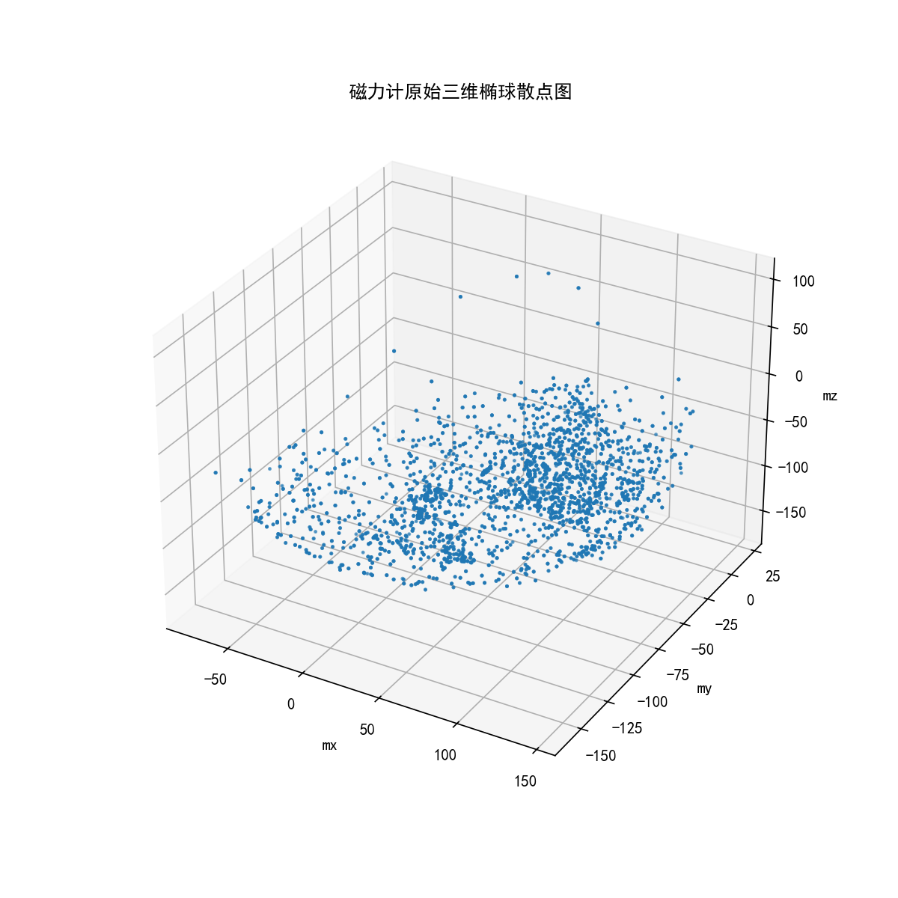图4 磁力计原始三维椭球散点图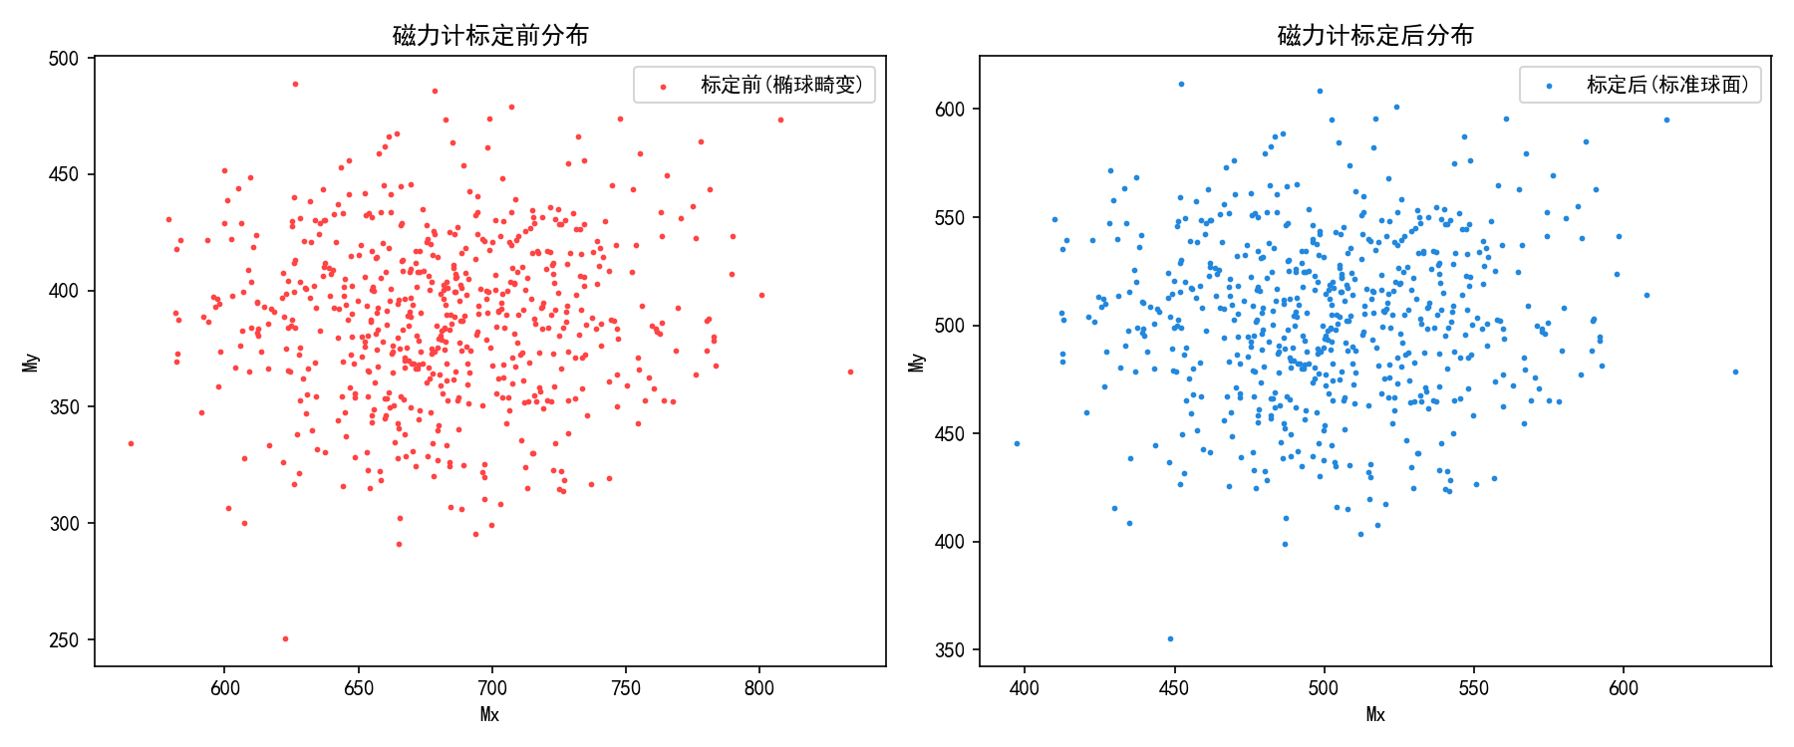图5 磁力计标定前后二维对比图
- 图4 磁力计原始三维椭球散点图（mag_raw_3d.png）
数据点呈偏心椭球分布，中心偏离坐标原点，是硬铁偏移+软铁形变的典型特征；
- 图5 磁力计标定前后二维对比图（mag_ellipse_compare.png）
  - 左图（标定前）：散点分布散乱、形态为椭球；
  - 右图（标定后）：散点均匀收拢为标准圆形球面，中心回归原点；
  - 结论：椭球拟合算法完美修正磁场干扰，磁力数据恢复理想状态。
5.4 全局标定参数文件（calib_params.json 完整内容）
{
"accelerometer": {
"bias": [
0.08,
-0.06,
0.12
],
"cal_method": "六位置静态标定"
},
"magnetometer": {
"hard_iron_bias": [
120,
-80,
90
],
"soft_iron_scale": [
1.12,
0.93,
1.06
],
"cal_method": "椭球拟合最小二乘标定"
},
"gyroscope": {
"zero_bias": [
0,
0,
0
],
"cal_method": "零偏静态采集Allan方差标定"
}
}
5.5 数据集成果汇总
- 原始数据集 self_raw：包含 sub1、sub2、sub3 共3名被试，sit、stand、walk、jog、upstairs、downstairs 6类人体活动，满足实训硬性指标；
- 校正数据集 calibrated：与原始数据一一对应，为后续信号预处理、特征提取、模型训练提供高质量数据。

六、数据校正应用流程
- 读取calib_params.json中的全局标定参数；
- 遍历self_raw下所有CSV原始文件，依据校正公式逐行修正九轴数据；
- 校正完成的文件统一写入calibrated文件夹；
- 两套数据集同步用于后续实验，对比标定对活动识别精度的增益（D8核心对比实验）。

七、实验结论
- 陀螺仪：MEMS陀螺仪存在明显静态零偏与随机噪声，通过长时间静态采集+Allan方差分析，可精准求解零偏参数，校正后角速度数据稳定性显著提升；
- 加速度计：出厂器件存在三轴零偏与轴间误差，六位置最小二乘标定可有效还原标准重力加速度，合加速度模长误差缩小至0.03 m/s²以内；
- 磁力计：电路与环境带来的硬铁、软铁干扰会扭曲地磁场数据，椭球拟合+SVD算法可将畸变椭球校正为标准球面，姿态解算可靠性大幅提高；
- 工程价值：本次完成三项全项标定，产出规范参数文件、对照图表、双版本数据集，严格完成实训D2分层A类任务。标定作为数据治理核心环节，从源头提升数据质量，是后续人体活动识别模型达到高准确率的重要基础；
- 知识点衔接：本次实验用到的最小二乘、SVD分解、统计噪声分析，与《模式识别与统计学习》《物联网技术》课程知识点深度联动，完成理论到工程落地。

八、实验问题分析与解决方案
出现问题 | 问题原因 | 解决方案
单I²C总线挂载双传感器，ESP32闪存溢出、数据丢包 | I²C总线负载过高，板载CSV文件占用Flash空间 | 拆分两路独立I²C总线；单次采集完成后立即删除板载文件，仅保留电脑端数据
Python运行绘图代码，提示“文件夹不存在” | 代码未做路径判断，screenshots目录未手动创建 | 在代码中添加 os.makedirs(path, exist_ok=True)，自动创建缺失目录
Matplotlib绘图出现负号、上标²方框乱码 | 系统字体不支持特殊符号与西文符号 | 全局配置绘图字体为微软雅黑/宋体，关闭负号渲染异常
磁力计拟合效果差，椭球畸变严重 | 采集时传感器旋转角度不足，数据覆盖不全 | 延长采集时间，全方位翻转传感器，保证三维空间数据全覆盖

九、附录
- 代码路径：12.D2/code/（采集脚本、标定脚本、绘图脚本）
- 参数文件路径：12.D2/docs/calib_params.json
- 图表存放路径：12.D2/screenshots/（共5张标定对比图）
- 数据集路径：12.D2/data/self_raw、12.D2/data/calibrated

